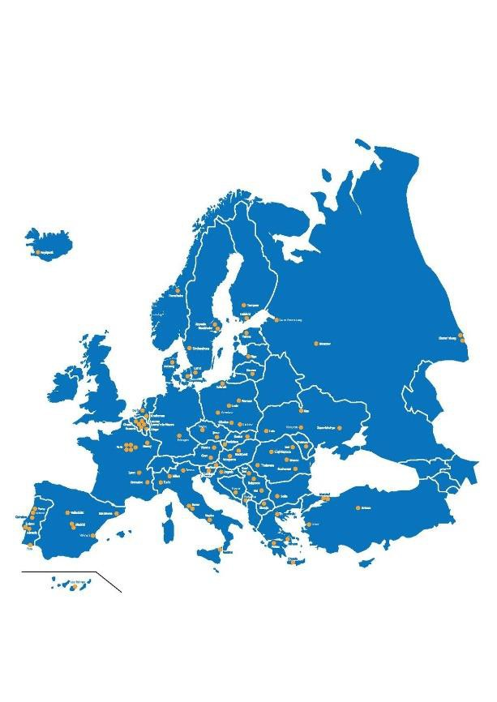

# AULAS BILINGÜES EN FORMACIÓN PROFESIONAL

Dirección General de Formación Profesional

El Plan para la Modernización de la Formación Profesional, que intensificó y adaptó el I Plan Estratégico de Formación Profesional (2018) estableció, entre sus objetivos estratégicos, incentivar el bilingüismo en el ámbito de la Formación Profesional, creando o transformando los ciclos existentes de grado medio y superior de modalidad presencial en bilingües.

Las aulas bilingües consisten en la transformación de la oferta de ciertos ciclos formativos, a través de la incorporación de idiomas extranjeros. Por un lado, un módulo asociado a unidades de competencia en primero, y otro en segundo, serán impartidos en idioma extranjero por el profesorado de formación Profesional; y por otro, el profesorado de idiomas del centro impartirá dos horas en primero y otras dos en segundo del idioma elegido. Ambos docentes contribuirán así al aumento de la competencia lingüística del alumnado.

Esta iniciativa cuenta con financiación para actividades de formación adicionales, y su certificación, así como movilidades de corta duración de alumnado y profesorado en países de la Unión Europea.

**Programa de Aulas Bilingües en el IES Antigua Sexi:**

Ciclo de grado superior de Gestión de Alojamientos turísticos

Ciclo de grado superior de Administración y Finanzas

Ciclo de grado medio de Gestión Administrativa